百年五四，薪火相传

青春是什么？也许有人答：是风花雪月、是两三好友、是饮酒高歌。我们生于一个和平而伟大的时代，可每一个青年断不能忘记的是，一百年前的五月，有这么一群年轻人们喊着“外争主权，内惩国贼”的口号开展了一场影响中国近代历史的轰轰烈烈的救亡运动。他们和我们一样，有着同样的称号，那就是“青年”。
5月9日我校为纪念五四运动100周年在崇明校区报告厅内隆重举办了以“青春心向党 · 建功新时代”为主题的五四表彰大会与文艺汇演活动。
出席本次大会的有校执行董事长李进、党委书记夏骄雄、党委副书记郑虹、文管学院院长肖淑芬、商学院党总支书记刘以东、教育学院党总支书记陈利、学工处处长丁小敏、保卫处处长兼学工处副处长付志俊、学工处副处长张园园、崇明校区管委会洪光利、“学生心目中的好老师”获奖教师、辅导员，以及各学院获奖代表。
大会由高唱中华人民共和国国歌拉开序幕。
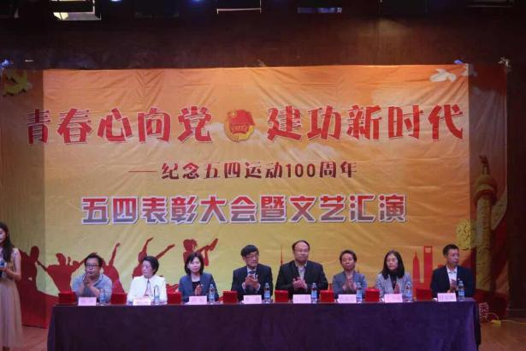
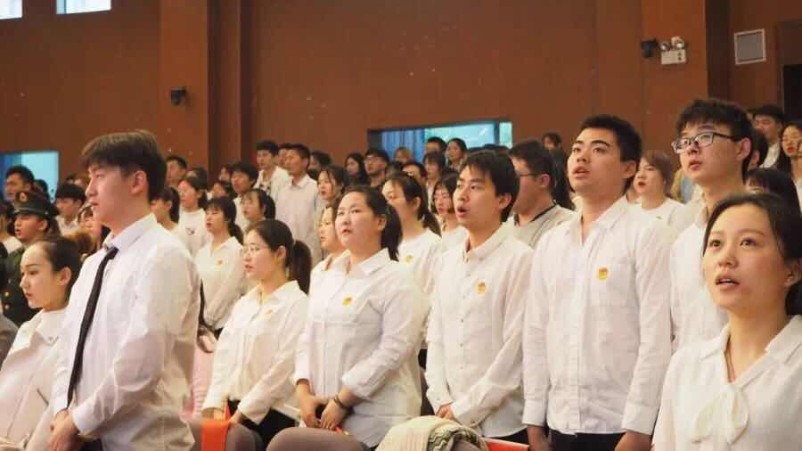

李进执行董事长致辞。
弘扬五四精神 做新时代的奋斗者和追梦人
2019年五四表彰大会领导发言纪实
（2019年5月9日）
李 进
大家晚上好！今天我们集聚在这里，隆重纪念五四运动100周年，纪念我们青年自己的节日。今天的大会有三个板块：纪念、表彰、汇演。我一进这个会场，就有三个与大会相关的体会。
我的第一个体会是，真情。我们在节日中回顾、反思，历史事件重现在我们的眼前，英雄群体重新矗立在我们的心中。五四运动有两个伟大，一个是伟大旗帜，爱国进步民主科学的伟大旗帜，一个是伟大的觉醒，追求真理、追求进步的伟大觉醒。今天我们在这纪念的，就是爱国的真情，爱家国、爱天下的真情，也就是说，当代青年要爱自己、爱家庭、爱学校、爱家乡、爱祖国！
第二个体会，我觉得融进了一种抒情。表彰大会后的文艺汇演，将带给我们感悟和感动。我们缅怀五四先驱的崇高的爱国情怀和革命精神，我们抒发中华民族实现民族复兴的意志和信心。一代人有一代人的长征，一代青年就应该有一代青年的担当，我们抒发的正是当代青年和贤达学子对祖国的拳拳之情。

我第的三个体会是，激情。我们即将进行的表彰，将把我们带进境界和追求，我们的境界在哪里？我们追求什么？我们贤达的先进，心中有理想，心中有生活，心中有奋斗，心中有获得。我们贤达的学子心系祖国兴盛，情系家园繁茂，澎湃青春活力，你们都是好样的！
其实我很感慨，四十年前，我正在北京师范大学求学，在五四运动的发源地。我作为全国新长征突击手、北京高校学生的代表，参加了五四运动60周年的活动，激情澎拜。四十年过去了，到我们贤达这个会场还是激情澎湃，这就叫传承。我们一定要把这种精神传承下去。
同学们，今天我们的大会就是纪念、表彰、汇演。
要有四个“要” ：我们坚定理想、信仰和信念。要信！要坚信，我们坚持践行，增长才干；要定！要有定力，我们坚守人格，砥砺品格；要做！做人做事做学问；要拼！爱拼才能赢，我们坚决奋斗，建功立业。一句话，我们今天的纪念，要纪念出历史感历史责任，要纪念出现代梦当代使命，要纪念出自己的青春，纪念出贤达的精神！
谢谢同学们！
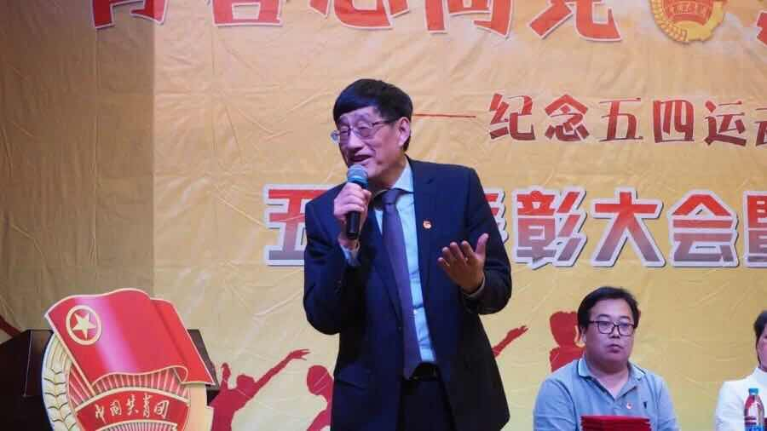
李进执行董事长与师生们分享四十年前青年时的他与同学们纪念五四运动60周年的场景，慷慨激昂的演讲让台下的师生们热血沸腾。
接着，校党委副书记郑虹宣读了各项表彰决定，各类奖项获奖代表上台颁奖。
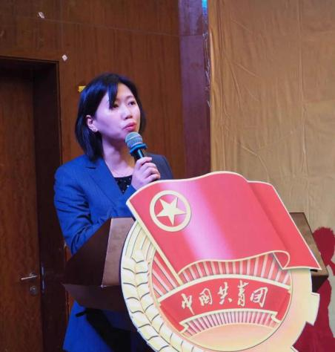
颁奖结束后，先后对获奖的先进个人代表进行了现场访谈交流，分享故事。
先进个人代表
2015级教育学院学前教育学院卢璐瑶同学
卢璐瑶学姐在校内的评均绩点3.71，均分89。获得一等奖学金一次，二等奖学金两次，连续三年获校优秀学生。即将毕业的她，收到来自英国伦敦大学学院、爱丁堡大学、伦敦国王学院、诺丁汉大学、约克大学等知名院校的offer。在去年首届中国国际进口博览会中也作为我校志愿者代表参与进博会志愿服务，并在核心区的开幕式平行论坛处进行工作，期间多次被进博会领导小组表扬，她的优秀事迹被采访刊登到了《中国青年报》，获得了上海市级优秀志愿者称号。
卢璐瑶向我们分享了她平衡学习与课余时间的秘诀，以及在进博会担任志愿者时的所见所闻所感，与遇到的困难。
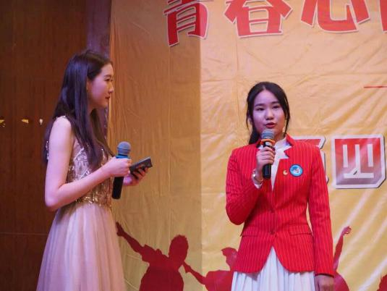
先进集体代表
国防社
国防社于2018年3月由我校参军退役学生创立。其中，社团成员有9人在校担任学生干部，11人获得奖学金，奖学金获得率接近50％；获得市级及以上竞赛荣誉的累计约18人次，校级约13人次，累计参加志愿公益活动20余次。
去年11月，社团代表学校先后赴建桥学院、上海广播电台、复旦大学参加市第三届大学生安全知识竞赛，获得选拔赛二等奖、总决赛优胜奖和2500元奖金，创下我校此类比赛的最佳成绩；今年4月，我校8名退役学生荣登上海市优秀退役大学生光荣榜。一年来，社团成员积极向党组织靠拢，武装部、国防社已推荐多名成员加入中国共产党。
国防社社长，16级金融专业李昊学长，一名中共党员。在他服役期间，连续两年被评为“优秀义务兵”，并记嘉奖2次，被推选为全国武警部队“最美新兵”，被人民武警网、东方网、虹口电视台等媒体采访报道。在校内期间，他也同样表现优异。2018学年平均绩点3.93，获得校二等奖学金，校优秀志愿，优秀学生，和第三届贤达榜样校园人物荣誉称号。在商学院党员工作站担任副站长，且被市教委聘为上海市平安志愿总队贤达支队支队长。
国防社社长李昊学长分享了成立国防社的初衷以及社团的故事与精神，并带来了国防社的宝贝：一颗子弹壳。
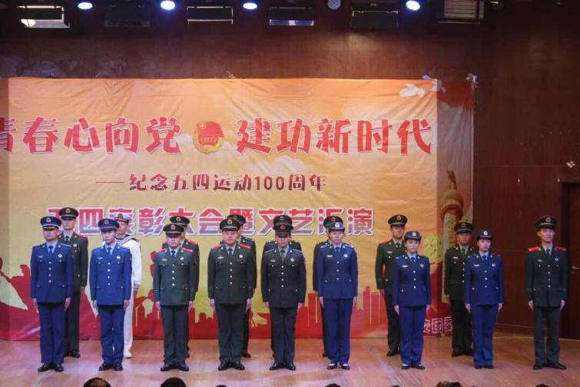
三尺讲台，勤勤耕耘。“学生心目中的好老师”颁奖环节把表彰大会推向了高潮，党委书记夏骄雄为获奖教师一一颁奖并握手，优秀学生代表献花。
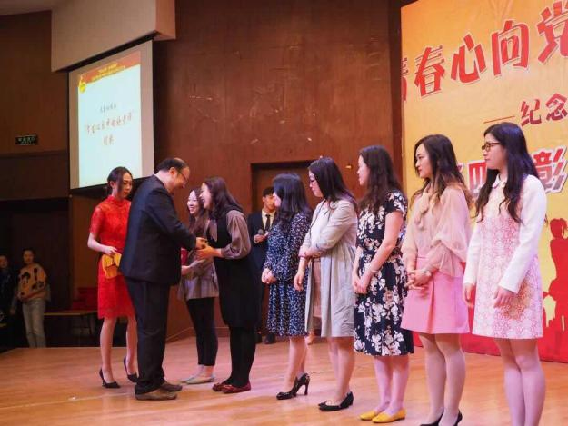
教育学院推选的：常虹老师、吴瑶老师，由文管学院推选的哈艺多老师、王雪媛老师，由国交学院推选的蔡懿炎老师、陈婵娟老师，由商学院推选的闫慧峰老师、陈星老师，由外语学院推选的夏伟怡老师、马妍老师。共十位老师荣获“学生心目中的好老师”奖。

在表彰环节全部结束后，文艺汇演的表演者们也成为了当晚最闪亮的星。节目涵盖了舞蹈、乐器演奏、歌曲演唱、朗诵等多种形式，体现贤达学子的多才多艺，不仅弘扬了中华民族传统文化，同时也展现了当代大学生的青春活力、对祖国深深的热爱以及对纪念五四运动的拳拳之心。台下雷鸣般的掌声也表达了同学与老师们对节目的喜爱和对节日的崇敬之心。
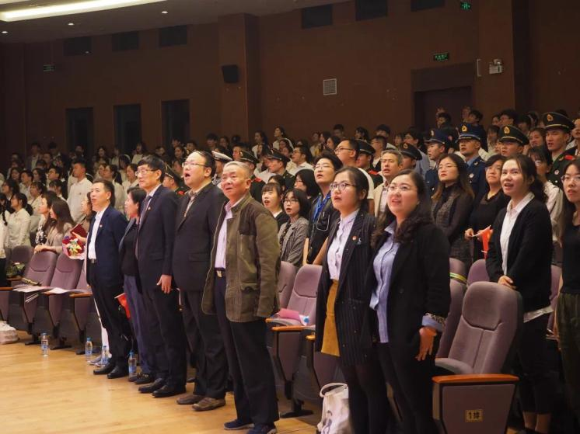
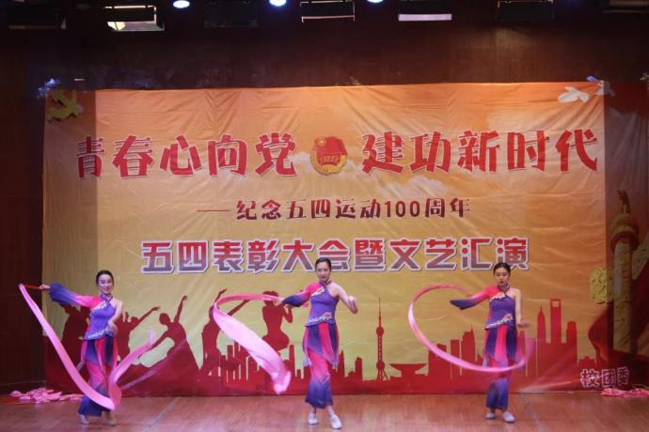
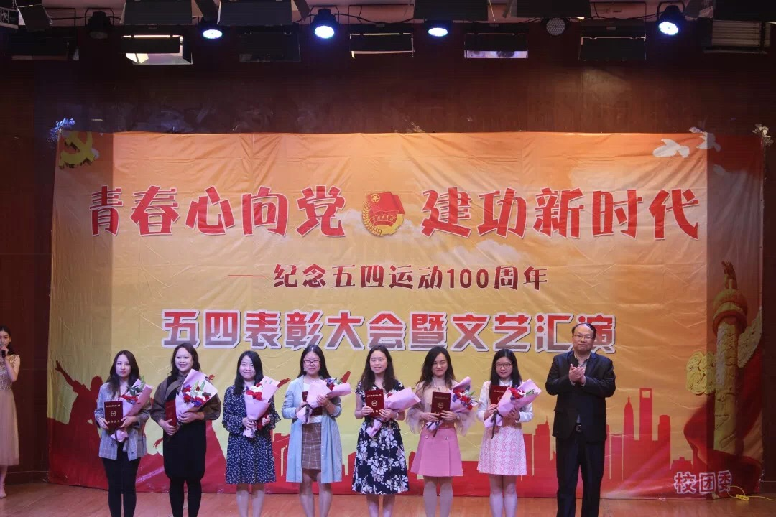
大会以全体合唱共青团团歌而落下帷幕。

